**SOLICITO: CONSTANCIA DE NO ADEUDAR**

**MG. ELSA AQUINO CASTRO**

**DIRECTORA GENERAL DEL I.E.S.T.P. “MARCO”**

Yo, ANA MARIA CISNEROS ENRRIQUEZ con DNI Nª 71948821, domiciliado Carretera Central N 164 El Mantaro - Jauja, con celular 941133385, correo electrónico annycisnerosenrriquez@gmail.com. Ante usted respetuosamente me presento y expongo:

Que habiendo estudiado los años 2020, 2021, y 2022 en la Carrera Profesional de ENFERMERIA TECNICA , y deseando continuar con los tramites de titulación, solicito ordene a quien corresponda la expedición de CONSTANCIA DE NO ADEUDAR, para lo cual adjunto los requisitos correspondientes.

**POR LO TANTO:**

Suplico a usted señora Directora acceder a mi solicitud por ser de justicia.

**ANEXO**

* Recibo de pago Nª 001069

Marco, 13 de agosto de 2023

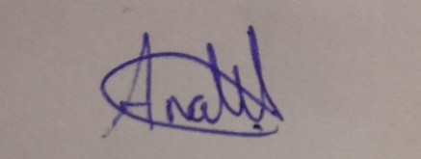

______________________________

ANA MARIA CISNEROS ENRRIQUEZ

DNI Nª 71948821

